Charakteristika podniku

- právní samostatnost - tj. způsobilost k právům a povinnostem a právo jednat svým jménem v právních vztazích

- ekonomická samostatnost – tj. právo zcela samostatně hospodařit, čímž se rozumí rozhodovat o předmětu činnosti, o použití zdrojů a rozdělení zisku

- samostatné rozhodování o vnitřním, organizačním a ekonomickém uspořádání a způsobu řízení

Organizační struktura podniku

- v podnicích se vytvářejí tzv. organizační stupně:

- pracoviště

- dílny

- provozy

- závody

- podle velikosti podniku bývá organizační struktura:

- dvoustupňová
- třístupňová
- čtyřstupňová
- případně i více stupňová

Organizační řád – je vnitropodniková norma, kterou se stanoví organizační struktura podniku

Organizační schéma – je organizační struktura zachycená v grafické podobě

Ekonomická struktura podniku

- rozdělení podniku nejen po stránce provozní, ale i po stránce ekonomické na jednotlivé útvary ekonomického charakteru.

VNITROPODNIKOVÉ ÚTVARY

Hospodářská střediska – základní členění

Výrobní střediska
Režijní střediska
Nevýrobní střediska
Zúčtovací střediska

- Výrobní střediska
Při technologickém uspořádání je rozhodující pro určení HS obvykle používaná technologie výrobního procesu:

Při předmětném uspořádání je rozhodující druh nebo skupina vyráběných výrobků.

Existuje případně: kombinace obou uspořádání

- Střediska nevýrobní

- pomocná a obslužná střediska
- podnikové bytové hospodářství a ubytovny
- výzkumná a vývojová pracoviště
- jesle, mateřské školy
- osobní doprava
- rekreační zařízení

- Režijní střediska

- Zásobování
- Správa podniku
- Odbyt

- Zúčtovací střediska

- Realizační
- Neutrální

Hospodářská střediska

Členění – podle rozsahu pravomoci a odpovědnosti

- Nákladové
- Výnosové
- Ziskové
- Rentabilní
- Investiční
- Výdajové

Nákladové středisko:

- Nejnižší míra delegované pravomoci a odpovědnosti v hodnotovém řízení
- Hodnotovým nástrojem řízení je:
  - vymezení nákladů, které může útvar ovlivňovat svoji činností
- vedoucímu je stanoven rozpočet ovlivnitelných nákladů, které jsou předmětem kontroly

Výnosové středisko:

- na rozdíl od nákladového střediska mohou využít svou pravomoc a vstupovat do vztahů se zákazníky a ovlivňovat tak objem a strukturu svých výnosů
- hmotná zainteresovanost je vázána na výši výnosů z prodeje a také na úsporu ovlivnitelných nákladů

Ziskové středisko:

- vyšší úroveň pravomoci a odpovědnosti
- mohou vstupovat jak do vztahů s odběrateli, tak i s dodavateli a ovlivňují tak faktory působící na vývoj střediskových nákladů i výnosů
- u investic má právo pouze obnovovat dlouhodobý majetek (případně si toto právo ponechává vedení podniku, popř. vlastník)

Rentabilní středisko:

- ve srovnání se ziskovým střediskem se u tohoto střediska předpokládá pravomoc a odpovědnost ovlivňovat výši střediskových zásob (nakoupených i vytvořených vlastní činností)
- popřípadě i pohledávek a závazků
- má pravomoc vyjednávat o platebních a dodacích podmínkách s dodavateli i odběrateli střediska
- hmotná zainteresovanost se pak váže k dosažené rentabilitě vázaného čistého pracovního kapitálu
- u investic je jeho pravomoc omezena limitem pořizovací ceny (většinou však o nich rozhoduje vrcholové vedení podniku, popř. jeho vlastníci)

Investiční středisko:

- většinou je na nejvyšší úrovni ek. struktury podniku a bývá jím ve většině případů vrcholové vedení podniku
- rozhoduje o investičních záměrech
- hmotná zainteresovanost by měla být vázána k vloženým (investovaným) prostředkům

Výdajové středisko:

- jsou to většinou střediska, jejichž činnost nepřináší v současné době prospěch (nemají tedy ani měřitelný objem svých výkonů)
- zvyšují však budoucí potenciál rozvoje firmy
- hmotná zainteresovanost je zaměřena na dodržení limitu účelově vymezených výdajů a dále na měřitelné dlouhodobé efekty

STRUKTURA SPOLEČNOSTI EVRAZ VÍTKOVICE STEEL
DOZORČÍ RADA
PŘEDSTAVENSTVO, a.s.
VEDENÍ, a.s.
100
Generální ředitel

200  Výkonný  ředitel |  | 200.1  Ředitel  pro informatiku |  | 200.2  Ředitel  pro jakost |  | 200.3  Personální  ředitel |  | 200.4  Technický  ředitel

200.5  Finanční  ředitel |  | 200.6  Obchodní  ředitel |  | 200.7  Ředitel  pro výrobu a logistiku |  | 200.8  Ředitel  pro nákup
NÁKLADOVÁ STŘEDISKA
210  Výpalky |  | 220  Ocelárna I |  | 230  Válcovna profilů |  | 240  Údržba |  | 260  Válcovna  3,5 Kvarto |  | 260  Servis
DCEŘINÉ SPOLEČNOSTI
EVRAZ VÍTKOVICE  International GmbH |  | EVRAZ VÍTKOVICE STEEL  Polska, sp. z o.o. |  | NIKOM, a.s.

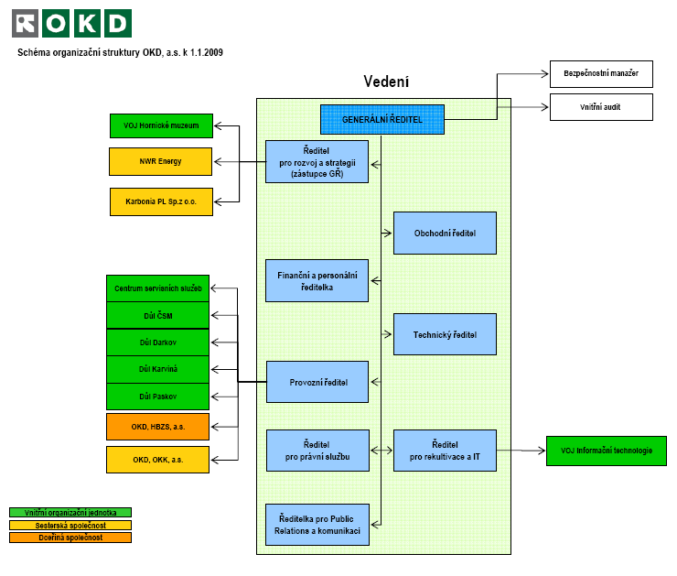
Střediska – základní členění

Výrobní střediska
Režijní střediska
Nevýrobní střediska
Zúčtovací střediska

Členění středisek – podle rozsahu pravomoci a odpovědnosti

- Nákladové
- Výnosové
- Ziskové
- Rentabilní
- Investiční
- Výdajové

